**第18讲 升华和凝华**

**知识点梳理：**

**升华：**物质从 直接变成 的过程，升华过程要 。

**凝华：**物质从 直接变成 的过程，凝华过程要 。

**常见升华现象：**①（想想做做）将试管中的碘放入热水中（碘的熔点113℃），过一会儿固态碘变成紫色的碘蒸气，将试管从热水中拿出，再放入凉水中，碘蒸汽又会变成固态碘。②衣柜里的樟脑丸，过一段时间会变小，最后不见了。③冬天，晾在外面的结冰的衣服会变干，这也是冰直接升华为水蒸气了。④钨丝灯的钨丝时间久了会变细，这是升华现象。

**常见的凝华现象：**冬天早上出现的霜，窗玻璃上的冰花，树枝上的雾凇，雪花，钨丝灯灯泡用久了会变黑，这些都是凝华现象。

**升华吸热：**人工降雨——干冰升华；干冰升华吸热降温，防止食物腐烂变质；医学手术——干冰升华；舞台云雾效果。

**三个制冷作用：**

①熔化吸热制冷，例如超市用冰熔化吸热保鲜荔枝和海虾等；

②蒸发吸热制冷，例如夏天室内洒水可以降温；

③升华吸热制冷，例如用干冰人工降雨（干冰是固态的二氧化碳）。

【例1】如图所示，在一个标准大气压下，某同学将冰块放入空的易拉罐中并加入适量的盐，用筷子搅拌大约半分钟，测得易拉罐中冰与盐水混合物的温度低于0℃，从外部看到易拉罐的底部有白霜生成，侧面有小水珠产生。在白霜和小水珠形成过程中，发生的物态变化分别是（　　）

A.凝华 液化 B.液化 凝华 C.凝固 液化 D.升华 汽化

答案：A

【例2】寒冷的冬天，人们在室外活动时经常会长出“白眉毛”或“白胡子”。请你解释该现象形成的原因。

**【答案】**人呼出的温度较高的水蒸气遇冷放热，凝华成小冰晶，附着在人的脸上，形成“白眉毛”或“白胡子”。

**【解析】**

寒冷的冬天，气温在零摄氏度以下，人们在外面活动时经常会长出“白眉毛”或“白胡子”，这是人呼出的温度较高的水蒸气遇冷放热，凝华成小冰晶，附着在人的脸上形成的。

## 

## [备课素材]自然界中的物态变化

云、雨、雾、露、霜、雪、雾凇、冰雹是常见的自然现象，是水的不同物态，你知道它们是怎样形成的，形成过程中发生了哪些物态变化吗？我们一起来了解一下。

**一、云的形成**

地面附近的水蒸气上升，越往高空温度越低，到了一定高度，如果高空的温度高于0℃，水蒸气就液化成小水滴，如果高空温度低于0℃，水蒸气就凝华为小冰晶。这些小水滴和小冰晶逐渐增多就形成了云。云涉及的物态变化有液化和凝华。

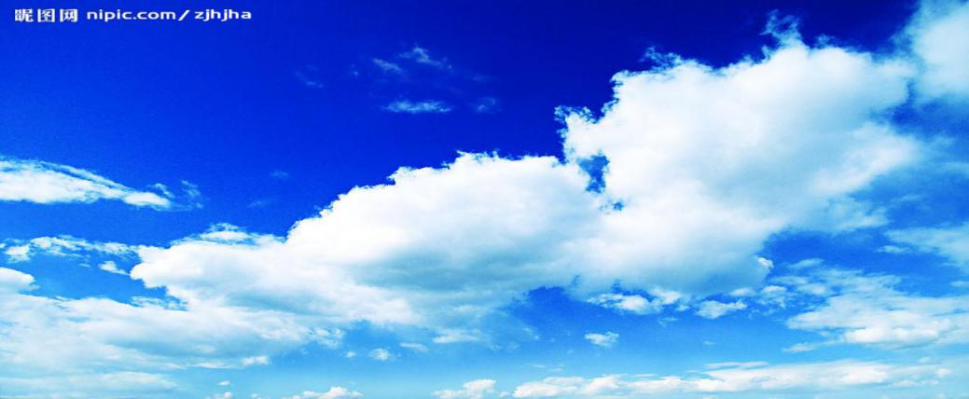

物态变化过程：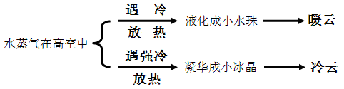

**二、雨的形成**

我们已经知道，云是由许多小水滴或小冰晶组成的。如果云中的水滴增大到一定的程度，在重力作用下就会下落形成降雨；如果小冰晶增大后下落，当到0℃以上的空气层时就会熔化形成降雨。雨涉及的物态变化有液化、凝华和熔化。

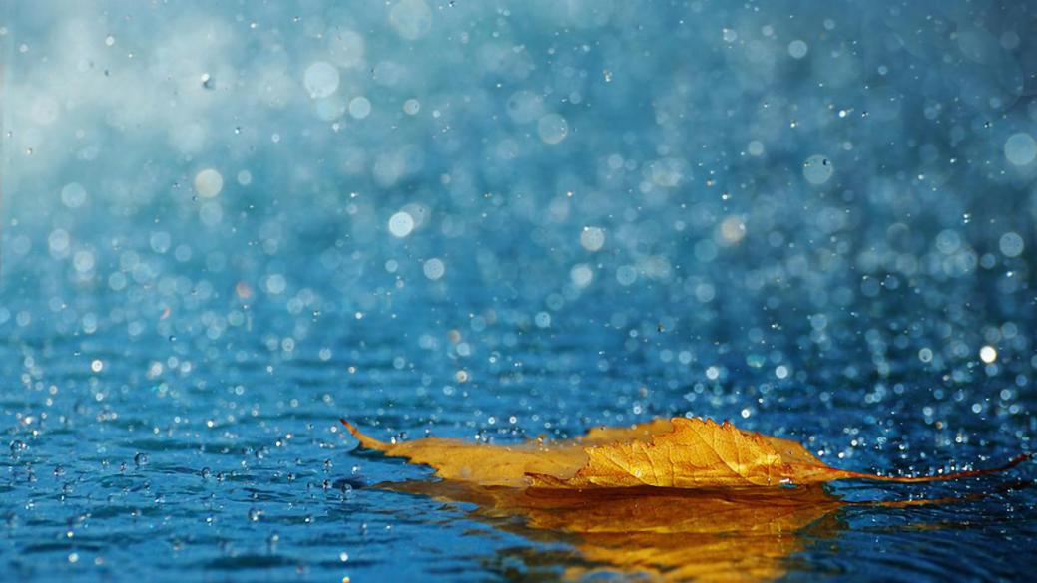

物态变化过程：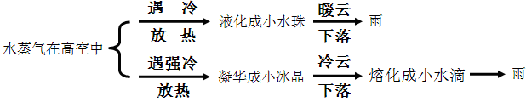

**三、雾的形成**

春秋季节夜间地面附近的空气温度降低，如果空气中的水蒸气较多，便液化成雾。雾涉及的物态变化是液化。

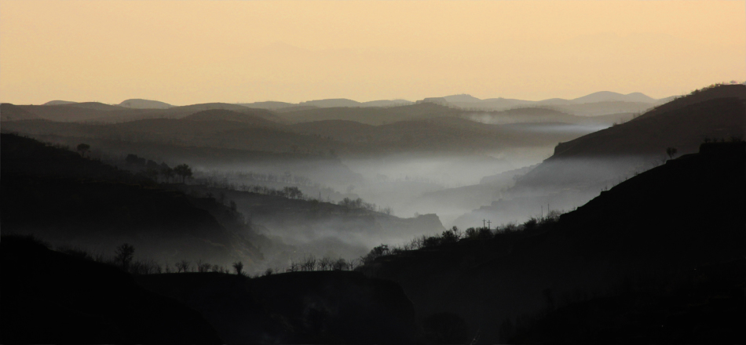

物态变化过程：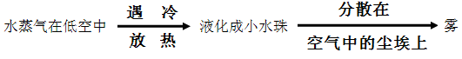

**四、露的形成**

初秋季节空气湿润，夜间温度下降，地面附近的水蒸气在植物枝叶表面液化便形成露。露涉及的物态变化是液化。

物态变化过程：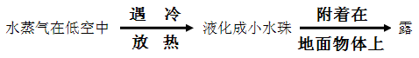

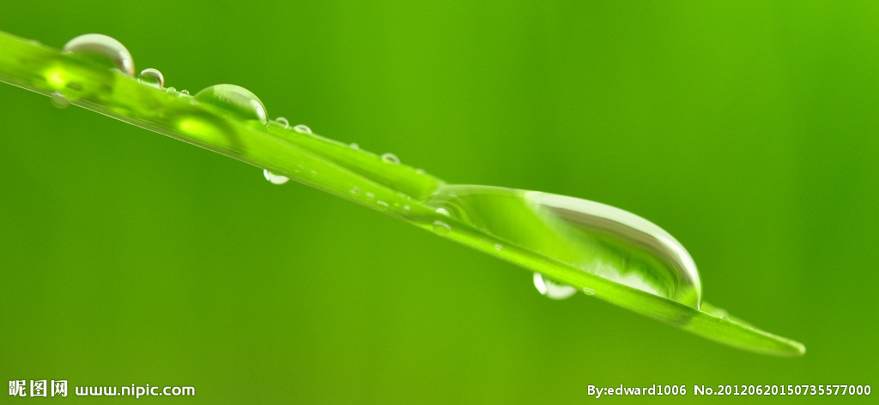

**五、霜的形成**

霜是一种白色的冰晶，多形成于深秋或初冬季节的夜间，当夜间的温度降到0℃以下时，水蒸气在地面或枝叶上凝华形成霜。霜涉及的物态变化是凝华。

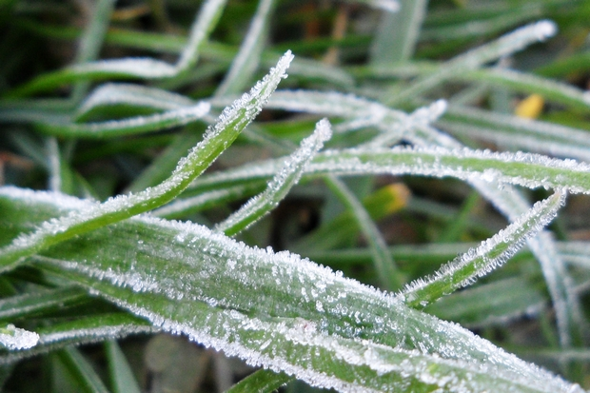

物态变化过程：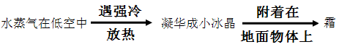

**六、雪的形成**

当水蒸气上升到高空，并且高空的气温降到0℃以下时，水蒸气便凝华成小冰晶，下落过程中周围水蒸气与其接触而结晶成雪。雪涉及的物态变化是凝华。

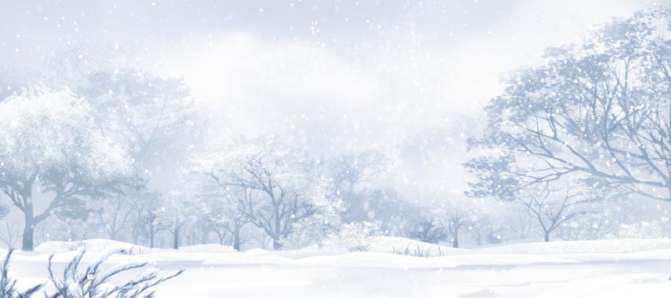

物态变化过程：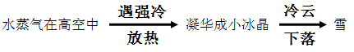

**七、雾凇的形成**

雾淞，俗称树挂，是严冬时节出现在吉林松花江畔十里长堤的自然现象，与桂林山水、长江三峡、云南石林并称为中国四大奇观。经常一夜间松花江畔长堤上的大柳树成了“白发三千丈”的雪柳，苍松则成了“玉菊怒放”的雪松。雾凇是怎样形成的呢？夜间温度下降，江面上方的水蒸气凝华附着在草木和其他物体上便形成了雾凇。雾凇涉及的物态变化是凝华。

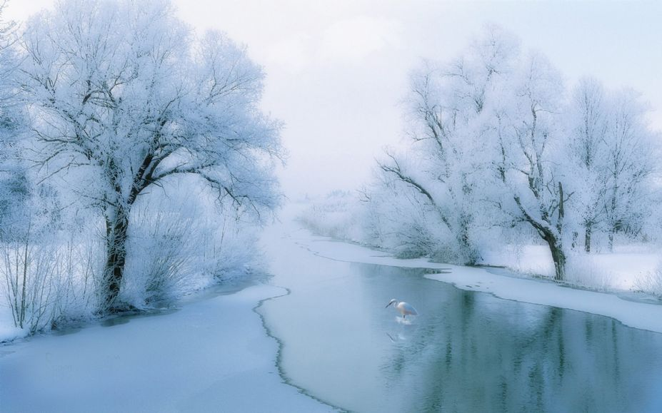

物态变化过程：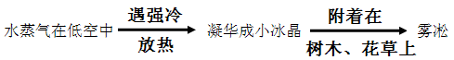

**八、冰雹的形成**

小水滴和小冰晶组成的云，遇到上升气流，在上升过程中水滴凝固在冰晶上变大，而后下落，经历上升和下落反复几次越来越大，最后当上升气流支撑不住冰雹时，它就从云中落了下来，成为我们所看到的冰雹了。冰雹涉及的物态变化是凝固。

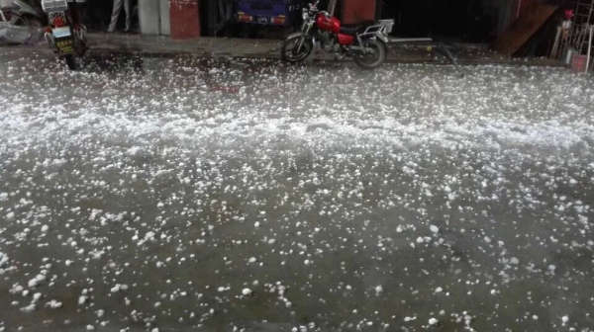

物态变化过程：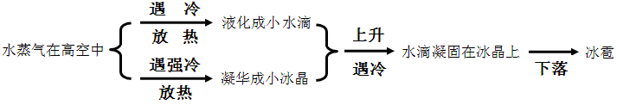

拓展：冰花形成窗户的内侧，夏天车窗玻璃上的水雾在外侧，冬天车窗上的水雾在内侧，哪侧温度高吗，在哪侧。因为都是温度高那一侧的水蒸气遇冷形成。

**[备课素材]人工降雨的科学原理**

云是由水汽液化而成，高空人工降雨就是将含有碘化银的炮弹打入云雾厚度比较大的4000至5000米中低高空，碘化银在高空扩散，成为云中水滴的凝聚核，水滴在其周围迅速凝聚，达到一定体积后便产生了降雨。

世界上许多国家普遍使用碘化银做人工降雨的催化剂。中国采用干冰和碘化银穿插使用的办法。干冰是由人工降雨飞机的舱底“漏斗”洒向云层。碘化银做催化剂时，可用火箭把碘化银焰弹发射上去。

人工降雨常见催化剂的应用原理

AgI和干冰用来人工降雨，作用机理是不同的。干冰可以降低云层的温度，促进水蒸气冷凝；AgI可以充当水蒸气的凝结核。

1.干冰的应用原理   
干冰即固态二氧化碳。通常二氧化碳气体在加压和降温的条件下，会变成无色液体，再降低温度，即会变成雪花般的固体，经过压缩，就会成干冰。论外貌，干冰和普通的冰确实很相像，其外形与冰一样。在一个标准大气压下，受热后不会立即熔化，而是在-78.5℃时直接变成气体，销声匿迹，不像冰熔化后会留下水迹，因而得名“干冰”。

正是由于“干冰”的特有个性，决定了它是一种比冰更好的致冷剂。  
干冰汽化时使周围空气层温度下降，云层温度下降，从而引起水滴的凝结，凝结的水滴冰晶迅速加大增多，最后形成降雨。

2.碘化银的应用原理

碘化银只要受热后就会在空气中形成极多极细（只有头发直径的百分之一到千分之一）的碘化银粒子，1g碘化银可以形成几十万亿个微粒，这些微粒会随气流运动进入云中，在冷云中产生几万亿到上百亿个冰晶。因此，用碘化银催化降雨不需飞机，设备简单、用量很少，费用低廉，可以大面积推广。除了人工降水（雨、雪）外，碘化银还可以用于人工消云雾、消闪电、削弱台风、抑制冰雹等。

课时训练十五

1.下列说法中正确的是（ ）

A.霜在形成的过程中要吸热

B.冰必须先熔化成水，才能变成水蒸气

C.冬天，室外冰冻的衣服变干要放热

D.樟脑丸在变小的过程中要吸热

【答案】D

【解析】A、霜是空气中的水蒸气直接变成小冰晶形成的，是凝华现象，凝华放热．不合题意．

B、冰可以直接变成气态，是升华，升华吸热，不合题意．

C、冰冻的衣服变干由固态的冰直接变成水蒸气，是升华，升华吸热．不合题意．

D、固态的樟脑丸变成气态，是升华，升华吸热．符合题意．

2.下列属于升华现象的是（ ）

A.灯泡用久了灯丝会变细

B.湿衣服变干

C.盐溶于水

D.残雪消融

【答案】A

【解析】物质从固态直接变为气态的过程是升华．

A、灯泡用久了灯丝会变细，是灯丝在高温下由固态变成气态，发生了升华现象；

B、湿衣服变干，衣服上的水由液态变成气态，属于汽化现象；

C、盐溶于水，由固态变成了液态，属于熔化现象；

D、残雪消融，由固态变成了液态，属于熔化现象．

3.在文艺演出时，常常要制造出弥漫的白雾，演员在其中若隐若现，增添如神话般的效果．这种白雾实际上是（ ）

A.向舞台喷射的真实烟雾

B.利用干冰凝华放热，使空气中的水蒸气吸热液化而成

C.利用干冰升华吸热，使空气中的水蒸气放热液化而成

D.干冰升华后产生的二氧化碳气体

【答案】C

【解析】白雾是小水滴，它是空气中的水蒸气遇冷液化而形成的；在剧场内的每个地方都存在着水蒸气，为什么只有舞台这个地方的水蒸气会遇冷发生液化现象，由此联想到是喷洒的物质干冰造成的舞台附近温度降低：干冰升华，由固态变为气态，升华吸热造成周围温度下降，空气中的水蒸气遇冷放热液化而成小液滴悬浮在空中，形成白雾；综上分析，只有C选项符合题意.

4.某些金属在高温、低压下比较容易由固态直接变为气态，用此方法可以给照相机、望远镜及其他光学仪器的玻璃镜头进行真空镀膜，即在真空室内将金属或金属化合物加热，使它的蒸气喷到玻璃镜头上去，从而镀上一层极薄的金属膜，这层镀膜可以改善玻璃镜头的光学性能，这层镀膜镀上去的原因是（ ）

A.金属直接粘到玻璃镜头上去的

B.金属熔化后粘到玻璃镜头上的

C.金属升华后再凝华到玻璃镜头上的

D.金属直接凝华到玻璃镜头上的

【答案】C

【解析】将金属或金属化合物加热，固态的金属直接变为了金属蒸汽，这是一种升华现象；蒸气喷到玻璃镜头上去，受冷变为固态的金属膜，这是一种凝华现象．所以这层膜镀的产生是先升华后凝华．

5.老师在引导学生理解固体、液态和气体的微观结构时，带领学生做游戏，用人群分布的状态来类比物质的状态三种情景分别对应的是（ ）

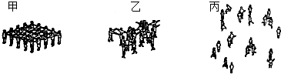

A.固态、液态、气态

B.气态、液态、固态

C.固态、气态、液态

D.液态、气态、固态

【答案】A

【解析】甲、学生排列保持一定的形状和一定的体积，学生之间作用力很大，空间小而紧密，不易被压缩，故对应的是固态；

乙、学生排列保持一定的体积，但是没有一定的形状，略显不规则，学生之间作用力大，不易被压缩，故对应的是液态；

丙、学生排列的间距很大，没有一定的体积和形状，学生之间作用力极小，几乎没有，容易被压缩，对应的是气态．

6.（多选）下列属于凝华现象的是（ ）

A.初春，湖面上的薄冰层开始融化

B.盛夏，打开冰箱门形成的“白气”

C.深秋，屋顶的瓦上结了一层霜

D.隆冬，教室的窗户玻璃上出现冰花

【答案】CD

【解析】A、初春，湖面上的薄冰层开始融化，冰由固态变成了液态，属于熔化现象，故A不符合题意；

B、盛夏，打开冰箱门形成的“白气”，是空气中的水蒸气变成了液态，属于液化现象，故B不符合题意；

C、深秋，屋顶的瓦上结了一层霜，是水蒸气遇冷直接变成的小冰晶，属于凝华现象，故C符合题意；

D、隆冬，教室的窗户玻璃上出现冰花，是空气中的水蒸气直接变成的小冰晶，属于凝华现象，故D符合题意．

7.如图所示，将盛有少量冷水的烧瓶放在装有少量碘颗粒的烧杯口处，并将烧杯放在盛有热水的水槽中．不久会观察到烧杯内固态碘减少且出现紫红色碘蒸气，这是 现象（选填物态变化名称）；过一会儿还可观察到烧瓶底部附着少量针状的碘晶体，这是 ______ 现象（选填物态变化名称），在此物态变化过程中碘蒸气 热量（选填“吸收”或“放出”），使烧瓶中水的温度 （选填“升高”或“降低”）．

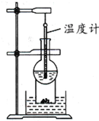

【答案】升华； 凝华；放出；升高

【解析】固态碘变成碘蒸气是升华现象，在升华时需要吸收热量；

碘蒸气直接变成碘晶体是凝华现象，在凝华时需要放出热量，同时烧瓶内水的温度会升高，所以温度计的示数会变高；

8.小明发现，在使用如图所示的装置做碘的升华实验时，很容易造成碘的熔化．针对上述不足，小明与他的同学们讨论后将实验进行改进：将装有固态碘的玻璃管放入沸水中，玻璃管中很快就有紫色的碘蒸气产生，并排除了碘熔化的可能性．实验表明在碘升华和熔化时需要__________热量．是什么因素影响碘的升华或熔化，你的猜想是__________________．

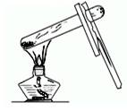

【答案】吸收；温度

【解析】在物态变化的六个过程中，熔化、汽化和升华过程都需要吸收热量，凝固、液化和凝华过程都需要放出热量．实验表明在碘升华和熔化时都需要吸收热量．酒精灯火焰的温度很高，能很快达到碘的熔点使其熔化，而沸水的温度只能达到100℃，不会达到碘的熔点，所以才会升华，可见温度对碘的升华和熔化有影响．

9.常温下把干冰（固态二氧化碳）放入试管里，用气球套在试管口上（如图），会看到气球被充气越来越大，这是由于干冰 （填物态变化名称）成了 ；过一段时间，试管壁外结了一层霜，这层霜是空气中的 经过 （填物态变化名称）而形成的；试管壁外结霜的现象，说明干冰发生物态变化时需要 ．



【答案】升华；气态二氧化碳；水蒸气；凝华；吸收热量

【解析】（1）如果在管口上套一个气球，由于管内的干冰升华变成气态的二氧化碳，所以气球会鼓起；

（2）干冰升华过程中需要吸收热量，使试管壁温度降低，空气中的水蒸气遇冷直接变成小冰晶附着在管外，形成霜，是凝华现象．

10.如图是大自然中水循环现象示意图．江、河、湖、海以及大地表层中的水不断蒸发变成水蒸气．当含有很多水蒸气的空气升入高空时，（水蒸气温度降低，凝成小水滴）或（凝成小冰晶），这就形成了云．在一定条件下，云中的小水滴和小冰晶越来越大，就会下落，在下落过程中，（小冰晶又变成小水滴），与原来的小水滴一起落到地面，这就形成了雨．

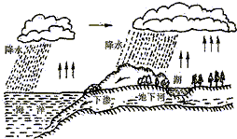

（1）请依次写出上文括号处涉及到物态变化的名称．

______ 、 ______ 、 ______

（2）上面三种物态变化中属于吸热的是 ______

（3）我国是一个缺水的国家，节约用水应从我做起．请你写出日常生活中两项节水措施．

【答案】（1）液化；凝华；熔化；（2）熔化；（3）洗菜、洗衣剩下的水可用来冲洗厕所；使用节水型马桶．

【解析】（1）水蒸气凝成小水滴，由气态变为液态，是液化现象；

水蒸气凝成小冰晶，由气态直接变为固态，是凝华现象；

小冰晶变成小水滴，由固态变成液态，是熔化现象．

（2）根据物态变化的吸放热情况可以确定，在液化、熔化、凝华这三个过程中，吸热的是熔化．

（3）节水措施有：洗菜、洗衣剩下的水可用来冲洗厕所；使用节水型马桶等．